Отчет по лабораторной работе
  - Задача о погоне — вариант 49
Сахно Никита Вячеславович
Abstract
В отчёте представлены результаты выполнения лабораторной работы №2 по теме «Задача о погоне». Рассмотрена математическая модель преследования лодки катером береговой охраны при условии, что скорость катера в 4,6 раза больше скорости лодки. Получена система дифференциальных уравнений движения катера, построены траектории катера и лодки для двух начальных случаев и определены точки их пересечения.

Введение

Актуальность
Задачи преследования используются для математического описания движения двух объектов, один из которых стремится догнать другой. В рассматриваемой задаче необходимо определить траекторию движения катера береговой охраны при преследовании лодки, движущейся прямолинейно и скрывающейся в тумане.

Цель работы
Получить математическую модель движения катера при преследовании лодки, построить траектории движения катера и лодки для двух начальных случаев и определить точки их пересечения.

Задачи
- Провести аналогичные рассуждения и вывод дифференциальных уравнений, если скорость катера больше скорости лодки в n раз (значение n задайте самостоятельно)
- Построить траекторию движения катера и лодки для двух случаев. (Задайте самостоятельно начальные значения) Определить по графику точку пересечения катера и лодки.
Вариант 49 На море в тумане катер береговой охраны преследует лодку браконьеров. Через определенный промежуток времени туман рассеивается, и лодка обнаруживается на расстоянии 16,8 км от катера. Затем лодка снова скрывается в тумане и уходит прямолинейно в неизвестном направлении. Известно, что скорость катера в 4,6 раза больше скорости браконьерской лодки. 1. Запишите уравнение, описывающее движение катера, с начальными условиями для двух случаев (в зависимости от расположения катера относительно лодки в начальный момент времени). 2. Постройте траекторию движения катера и лодки для двух случаев. 3. Найдите точку пересечения траектории катера и лодки

Теоретическая часть
По условию варианта 49 начальное расстояние между катером и лодкой составляет
$$k=16,8 \text{км},$$
а скорость катера в $n=4,6$ раза больше скорости лодки. Скорость лодки обозначим через $v$, тогда скорость катера равна
$$V=nv=4,6v.$$
Введём полярные координаты $r,θ$, полюсом которых является точка обнаружения лодки. После выхода на соответствующее расстояние катер должен двигаться по спиральной траектории так, чтобы его радиальная скорость была равна скорости лодки.
Радиальная составляющая скорости катера:
$$v_{r}=\frac{dr}{dt}=v.$$
Полная скорость катера равна $nv$. Разложение скорости на радиальную и тангенциальную составляющие даёт
$$(nv)^{2}=v_{r}^{2}+v_{τ}^{2}.$$
Так как $v_{r}=v$, получаем
$$v_{τ}=v\sqrt{n^{2}-1}.$$
Тангенциальная скорость в полярных координатах определяется выражением
$$v_{τ}=r\frac{dθ}{dt}.$$
Следовательно, система дифференциальных уравнений имеет вид
$$\boxed{\left\{\begin{matrix}\frac{dr}{dt}=v, \\ \frac{dθ}{dt}=\frac{v\sqrt{n^{2}-1}}{r}.\end{matrix}\right.}$$
Для $n=4,6$:
$$\sqrt{n^{2}-1}=\sqrt{4,6^{2}-1}≈4,489989,$$
поэтому
$$\boxed{\left\{\begin{matrix}\frac{dr}{dt}=v, \\ \frac{dθ}{dt}=\frac{4,489989v}{r}.\end{matrix}\right.}$$
Исключая время, получаем уравнение траектории катера:
$$\frac{dr}{dθ}=\frac{dr/dt}{dθ/dt}=\frac{r}{\sqrt{n^{2}-1}}.$$
Итак,
$$\boxed{\frac{dr}{dθ}=\frac{r}{\sqrt{n^{2}-1}}}.$$
Для варианта 49:
$$\boxed{\frac{dr}{dθ}=\frac{r}{4,489989}}.$$

Материалы и методы

Исходные данные
Для варианта 49 заданы:
Параметр | Значение
Начальное расстояние $k$ | 16,8 км
Отношение скоростей $n$ | 4,6
Угол движения лодки $φ$ | $π/4$​
Начальный угол, случай 1 | $0$​
Начальный угол, случай 2 | $-π$​
Начальные значения выбраны самостоятельно в соответствии с условием лабораторной работы.

Расчёт начальных радиусов
Для первого случая расстояние, после которого катер начинает движение по спирали, определяется выражением
$$r_{01}=\frac{k}{n+1}.$$
Для второго случая:
$$r_{02}=\frac{k}{n-1}.$$
При $k=16,8$ и $n=4,6$:
$$r_{01}=\frac{16,8}{5,6}=3,0 \text{км},$$
$$r_{02}=\frac{16,8}{3,6}≈4,666667 \text{км}.$$
Для движения лодки выбран угол $φ=π/4$. Поэтому её траектория в декартовых координатах имеет вид
$$x=scosφ, y=ssinφ,$$
а при $φ=π/4$:
$$y=x.$$

Выполнение лабораторной работы

Подготовка среды Julia
Для численного решения дифференциального уравнения использовался пакет DifferentialEquations, а для построения графиков — пакет Plots.
Установка пакетов выполняется командами:
using Pkg
Pkg.add("Plots")
Pkg.add("DifferentialEquations")
Подключение пакетов в рабочем файле:
using Plots
using DifferentialEquations

Реализация дифференциального уравнения
В Julia уравнение
$$\frac{dr}{dθ}=\frac{r}{\sqrt{n^{2}-1}}$$
реализовано следующим образом:
k = 16.8
n = 4.6
phi = pi / 4
a = sqrt(n^2 - 1)
r01 = k / (n + 1)
r02 = k / (n - 1)
function trajectory!(du, u, p, theta)
du[1] = u[1] / a
end

Первый случай
Для первого случая использованы начальные условия
$$r(0)=3,0, θ_{0}=0.$$
Численное решение выполняется следующим кодом:
theta01 = 0.0
theta_end = phi
problem1 = ODEProblem(
trajectory!,
[r01],
(theta01, theta_end)
)
solution1 = solve(
problem1,
Tsit5(),
saveat=0.005
)
Полученные полярные координаты переводятся в декартовы:
theta1 = solution1.t
r1 = [u[1] for u in solution1.u]
x1 = r1 .* cos.(theta1)
y1 = r1 .* sin.(theta1)
Траектория лодки задаётся параметрически:
rmeet1 = r1[end]
s1 = range(0, rmeet1, length=300)
xboat1 = s1 .* cos(phi)
yboat1 = s1 .* sin(phi)
График первого случая строится командами plot, plot! и scatter!.
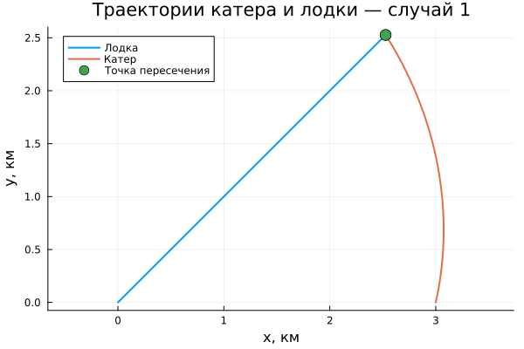
(a) Траектории катера и лодки для первого случая.
Figure 2: Результат построения траекторий для первого случая.

Второй случай
Для второго случая использованы начальные условия
$$r(-π)=4,666667, θ_{0}=-π.$$
Численное решение:
theta02 = -pi
problem2 = ODEProblem(
trajectory!,
[r02],
(theta02, theta_end)
)
solution2 = solve(
problem2,
Tsit5(),
saveat=0.005
)
После решения выполняется переход к декартовым координатам:
theta2 = solution2.t
r2 = [u[1] for u in solution2.u]
x2 = r2 .* cos.(theta2)
y2 = r2 .* sin.(theta2)
Траектория лодки и точка пересечения строятся аналогично первому случаю.
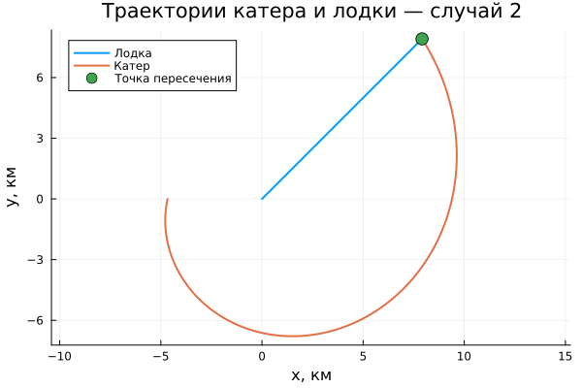
(a) Траектории катера и лодки для второго случая.
Figure 3: Результат построения траекторий для второго случая.

Результаты
В результате расчёта для варианта 49 получены следующие начальные радиусы:
Случай | $r_{0}$, км | $θ_{0}$​
1 | 3,000000 | $0$​
2 | 4,666667 | $-π$​
При выбранном направлении движения лодки $φ=π/4$ точки пересечения определяются в конце соответствующих расчётных траекторий.
Для первого случая:
$$\boxed{P_{1}≈(2,526818; 2,526818) \text{км}}.$$
Для второго случая:
$$\boxed{P_{2}≈(7,912801; 7,912801) \text{км}}.$$
Сводные результаты:
Случай | Начальный радиус, км | Точка пересечения, км
1 | 3,000000 | $(2,526818; 2,526818)$​
2 | 4,666667 | $(7,912801; 7,912801)$​
На графиках траектория лодки представлена прямой линией, соответствующей выбранному направлению $φ=π/4$, а траектория катера — кривой, полученной численным решением дифференциального уравнения.

Заключение
В ходе выполнения лабораторной работы:
- получена математическая модель движения катера при отношении скоростей $n=4,6$;
- выведена система дифференциальных уравнений движения катера;
- получено уравнение траектории $dr/dθ=r/\sqrt{n^{2}-1}$;
- для варианта 49 рассчитаны два начальных радиуса: $3,0$ км и $4,666667$ км;
- в Julia численно построены траектории катера и лодки для двух начальных случаев;
- определены точки пересечения траекторий: $P_{1}≈(2,526818;2,526818)$ км и $P_{2}≈(7,912801;7,912801)$ км.
Поставленная цель работы достигнута: математическая модель построена, численное решение выполнено, траектории визуализированы и точки пересечения определены.

Список литературы
- Методические материалы к лабораторной работе «Задача о погоне».
- Документация Julia и пакетов DifferentialEquations и Plots, использованных для численного решения и визуализации результатов.

Приложение А. Полный код программы
using Plots
using DifferentialEquations
k = 16.8
n = 4.6
phi = pi / 4
a = sqrt(n^2 - 1)
r01 = k / (n + 1)
r02 = k / (n - 1)
function trajectory!(du, u, p, theta)
du[1] = u[1] / a
end
# Случай 1
theta01 = 0.0
theta_end = phi
problem1 = ODEProblem(trajectory!, [r01], (theta01, theta_end))
solution1 = solve(problem1, Tsit5(), saveat=0.005)
theta1 = solution1.t
r1 = [u[1] for u in solution1.u]
x1 = r1 .* cos.(theta1)
y1 = r1 .* sin.(theta1)
rmeet1 = r1[end]
xmeet1 = rmeet1 * cos(phi)
ymeet1 = rmeet1 * sin(phi)
s1 = range(0, rmeet1, length=300)
xboat1 = s1 .* cos(phi)
yboat1 = s1 .* sin(phi)
plot(xboat1, yboat1,
label="Лодка", linewidth=2,
xlabel="x, км", ylabel="y, км",
title="Траектории катера и лодки — случай 1",
legend=:topleft, aspect_ratio=:equal)
plot!(x1, y1, label="Катер", linewidth=2)
scatter!([xmeet1], [ymeet1], label="Точка пересечения", markersize=7)
savefig("variant50_case1.png")
# Случай 2
theta02 = -pi
problem2 = ODEProblem(trajectory!, [r02], (theta02, theta_end))
solution2 = solve(problem2, Tsit5(), saveat=0.005)
theta2 = solution2.t
r2 = [u[1] for u in solution2.u]
x2 = r2 .* cos.(theta2)
y2 = r2 .* sin.(theta2)
rmeet2 = r2[end]
xmeet2 = rmeet2 * cos(phi)
ymeet2 = rmeet2 * sin(phi)
s2 = range(0, rmeet2, length=300)
xboat2 = s2 .* cos(phi)
yboat2 = s2 .* sin(phi)
plot(xboat2, yboat2,
label="Лодка", linewidth=2,
xlabel="x, км", ylabel="y, км",
title="Траектории катера и лодки — случай 2",
legend=:topleft, aspect_ratio=:equal)
plot!(x2, y2, label="Катер", linewidth=2)
scatter!([xmeet2], [ymeet2], label="Точка пересечения", markersize=7)
savefig("variant50_case2.png")
println("Случай 1: P1 = (", xmeet1, "; ", ymeet1, ") км")
println("Случай 2: P2 = (", xmeet2, "; ", ymeet2, ") км")

